EMEI CHACARAS ACARAI

ATIVIDADES PARA AS TURMAS DO JARDIM I

SEMANA DE 24/05 Á 29/05/21
SEGUNDA – FEIRA 20/05
CONTEÚDO: COMUNIDADE
OBJETIVO: CONHECER O QUE TEM EM UMA COMUNIDADE

LINK: https://www.youtube.com/watch?v=VciAYPLTgIg
PASSO 1: CONVERSAR COM A CRIANÇA SOBRE AS PESSOAS QUE MORAM NA NOSSA COMUNIDADE, E AS OUTRAS COISAS QUE FAZEM PARTE DE NOSSA COMUNIDADE.
PASSO 2: AGORA QUE JÁ SABEMOS O QUE É, E QUE COISAS FAZ PARTE DE NOSSA COMUNIDADE, COM A AJUDA DE UM ADULTO A CRIANÇA VAI DESENHAR O QUE ELA MAIS GOSTA NA SUA COMUNIDADE.

TERÇA - FEIRA 27/05/21

CONTEUDO: COMUNIDADE
OBJETIVO: APRENDER CONHECER REGRAS DE CONVIVENCIAS.
VÍDEOAS: PEQUENOS CIDADÃOS.

LINK: https://www.youtube.com/watch?v=_59EhLcPppI

QUARTA-FEIRA – 26/05

CONTEUDO: IDENTIDADE
OBJETIVO: COMBATER AO ABUSO E EXPLORAÇÃO SEXUAL DE CRIANÇAS E ADOLESCENTE.
ATIVIDADE: ASSISTIR O VÍDEO: NÃO ME TOCA SEU BOBOCA

https://youtu.be/thHBuFB6KSU

QUINTA-FEIRA 27/05
CONTEÚDO: BAIRRO
OBJETIVO: IDENTIFICAR OS DIFERENTES LUGARES DE VIVENCIAS (CASA, ESCOLA, PRAÇA, RUA, BAIRRO) COM AS DIFERENÇAS E SEMELHANÇA, ENTRE CADA UM, TRABALHANDO COLETIVAMENTE E DE FORMA COOPERATIVA.
ATIVIDADE: ASSISTIR O VÍDEO BAIRRO
LINK: https://www.youtube.com/watch?v=xu_jPFpfobE
APÓS ASSISTIR O VIDEO CONVERSE COM SUA FAMÍLIA O QUE PODEMOS ENCONTRAR EM UM BAIRRO E FAÇA UM DESENHO BEM BONITO.

SEXTA – FEIRA 28/05

CONTEUDO: SEQUÊNCIA DOS NÚMEROS
OBJETIVO: ESCREVER, IDENTIFICAR E CONTAR OS NÚMEROS
ATIVIDADE: NÚMEROS
MATERIAIS: FOLHAS DE PAPEL, LÁPIS
DESENVOLVIMENTO: FAÇA UMA CENTOPEIA COM 10 BOLINHAS. DEPOIS DEIXE QUE A CRIANÇA ESCREVA OS NÚMEROS ATÉ 10.

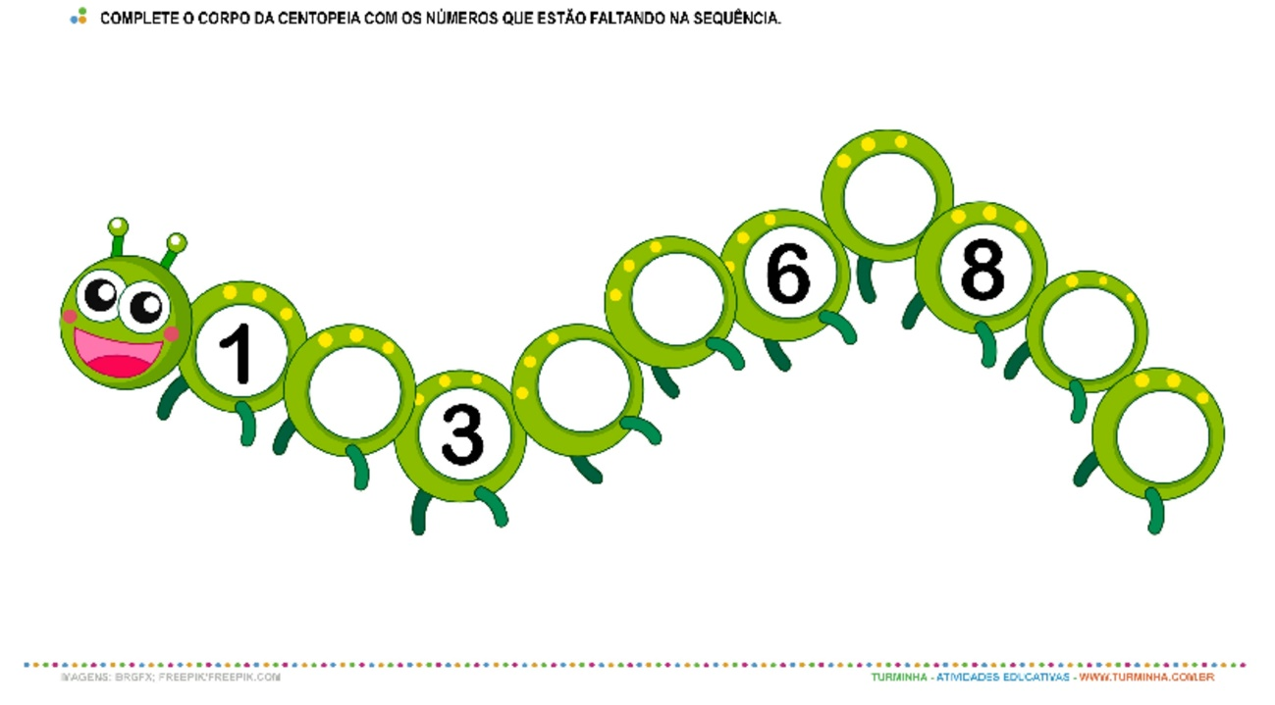

SEMANA DE 31/05 a 04/06

SEGUNDA-FEIRA 31/05

CONTEÚDO: Proteção de crianças e adolescentes

OBJETIVO: Conscientizar as pessoas sobre o respeito às crianças e adolescentes, ensinar a criança comunicar aos pais atitudes indesejadas, proteger menores com prevenção e diálogo; comunicar os sentimentos.

ATIVIDADE: Assistir o vídeo: https://youtu.be/vjwSPkguQxc

Após assistir o vídeo converse com a criança, fale sobre o seu corpo, explique que ela pode e deve dizer NÃO, quando não gostar de algum “carinho”, que sempre que ela se sentir triste, constrangido ou com medo de alguém, que ela deve contar e pedir ajuda para alguém que ela goste e confie.

MATERIAL: Sulfite e canetinha.

DESENVOLVIMENTO: Após assistir o vídeo, pegue a folha de sulfite dobre ao meio e desenhe uma carinha triste do lado esquerdo e do lado direito uma carinha feliz. Em seguida desenhe abaixo da carinha triste o que a deixa assim, e depois desenhe abaixo da carinha feliz o que te deixa feliz.

Fonte: https://pt.dreamstime.com/face-feliz-e-triste-image135052403 Acesso em: 17/05/21
TERÇA-FEIRA 01/06

CONTEÚDO: Letras e sons

OBJETIVO: Observar as letras e a sonoridade das mesmas;
Reconhecer e nomear letra de imprensa maiúscula.

ATIVIDADE: Formando letras com palitos e barbante.

MATERIAL: 4 palitos de sorvete e 2 pedaços de barbantes do tamanho do palito.

DESENVOLVIMENTO:
Assistir o vídeo a seguir com muita atenção: https://youtu.be/Z7MyWVCrMhg?t=81
Com atenção, repita as letras e sons acompanhando o vídeo. Em seguida pegue os palitos de sorvete e o barbante e monte quantas letras você conseguir.
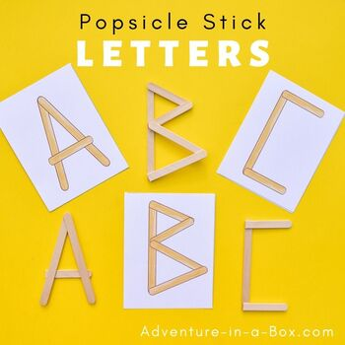
Fonte: https://www.teacherspayteachers.com/Product/Popsicle-Stick-Letters-Uppercase-and-Lowercase-Alphabets-4818217 acesso em: 18/05/21
QUARTA-FEIRA 02/06
CONTEÚDO: Números e quantidades
OBJETIVO: Estimular a contagem oral;
Vivenciar situações cotidianas que ampliem seus conhecimentos numéricos;
ATIVIDADE: Jogo da Árvore
MATERIAL: sulfite, canetinha, lápis de cor, peças pequenas e dado (pode ser feito de papel conforme o modelo abaixo).

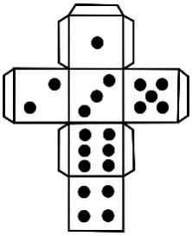
DESENVOLVIMENTO:
Assista o vídeo: https://youtu.be/3v7E5nwv3cU?t=168
Em seguida desenhe uma árvore grande para cada jogador e dentro da copa da árvore, faça 12 círculos representando as frutas. Depois, faça 12 bolinhas de papel ou 12 elementos pequenos (sementes, pedrinhas, frutinhas, bolinhas de massinha) para representar as frutas. Jogue o dado e colocar a quantidade de peças dentro do círculo. Ganha quem conseguir colocar todas as frutas primeiro.

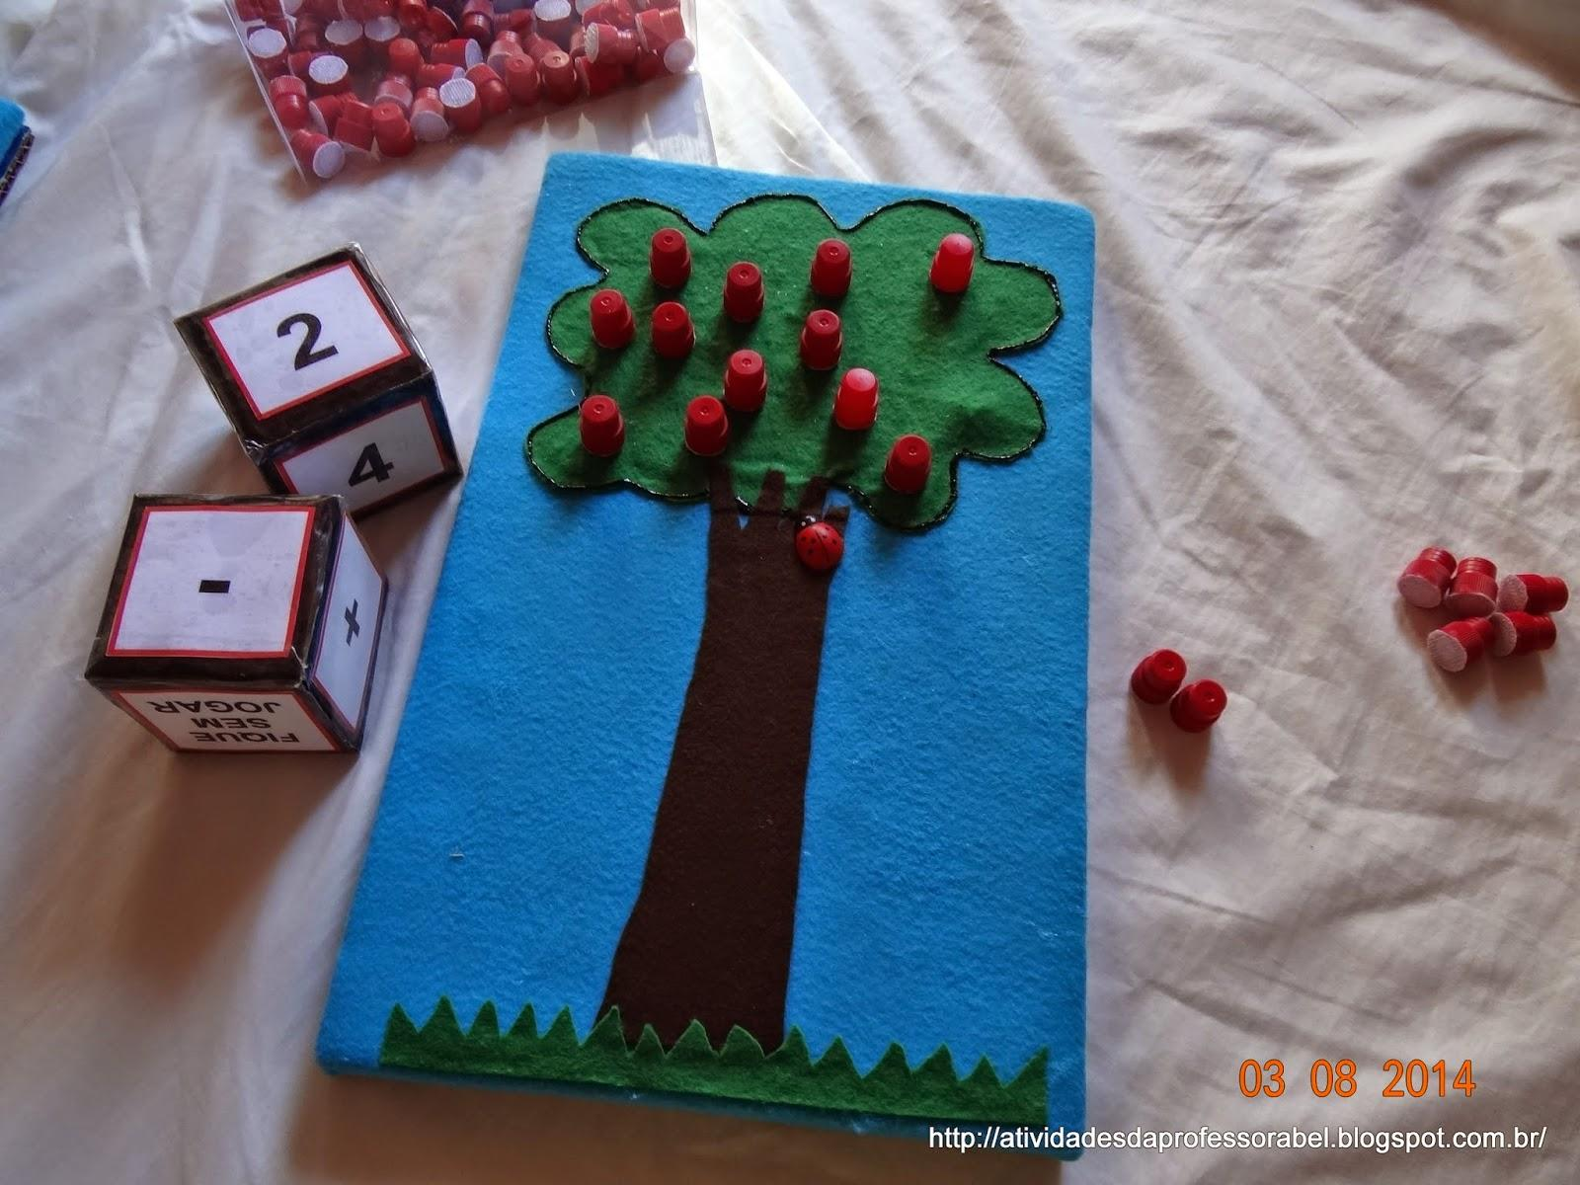

Fonte: https://atividadesdaprofessorabel.blogspot.com/2012/07/jogo-da-arvore.html

